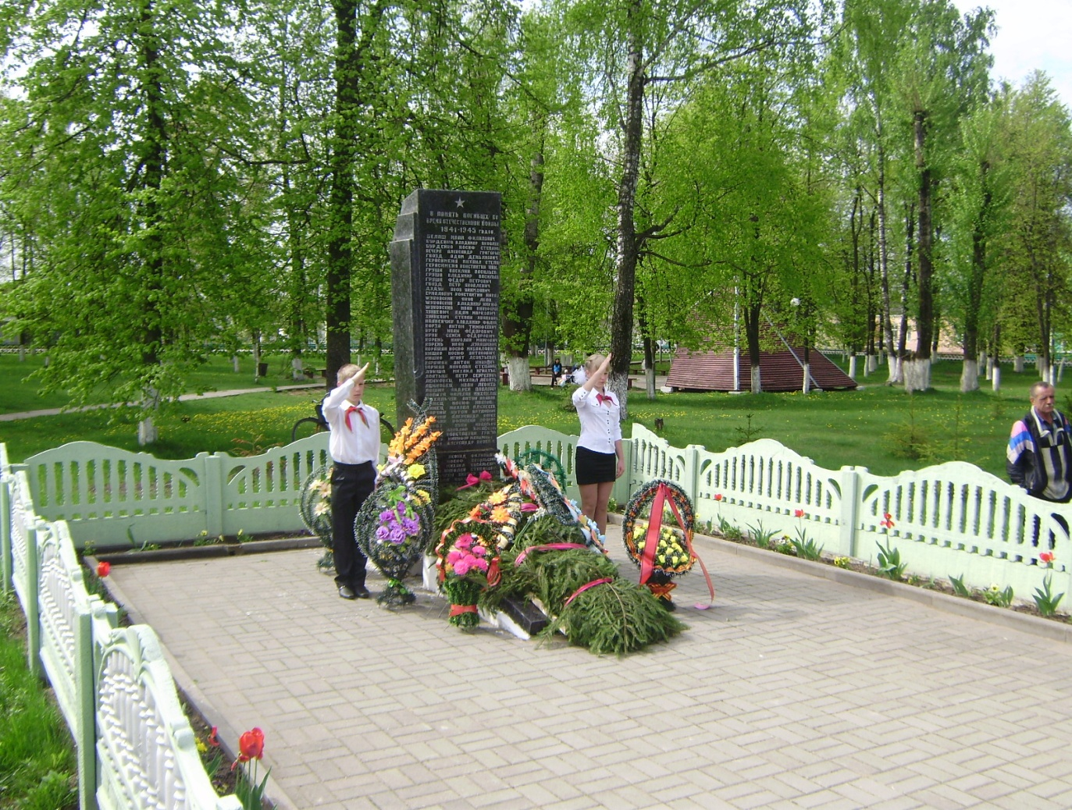

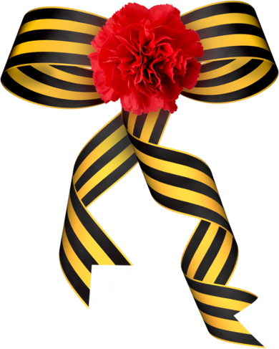

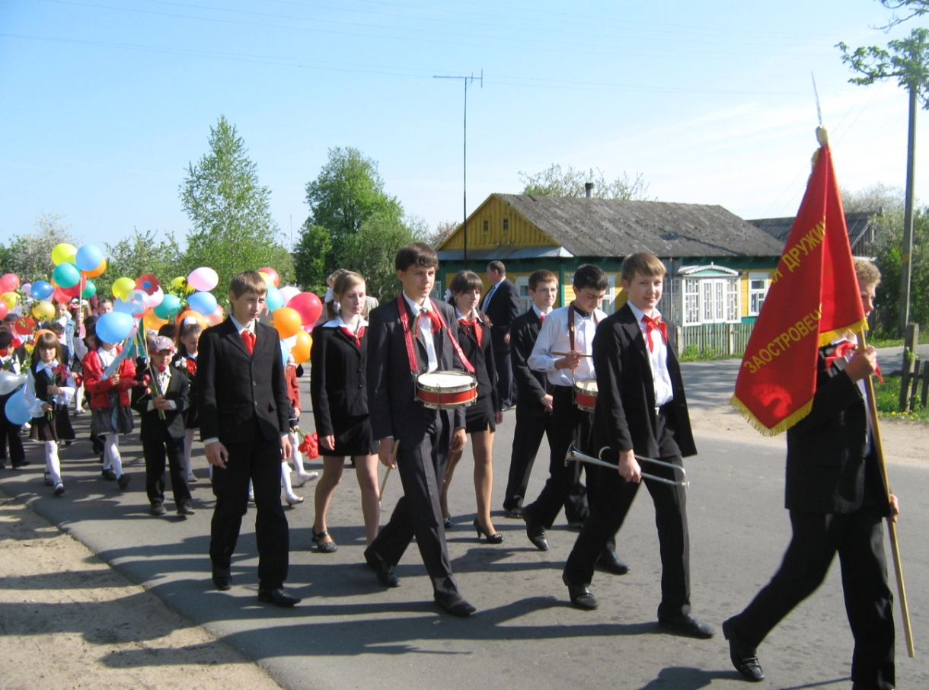

Вайна ў вёску Заастравечча прыйшла адразу , як толькі фашысцкія вылюдкі аб’явілі вайну Савецкаму Саюзу. Дала знаць яна пра сябе рокатам самалётаў, паветранаю стралянінаю. Адзін за адным праносіліся над вёскай самалёты з чорнымі крыжамі: наганялі страх на вяскоўцаў, сеялі песімізм. З першых дзён акупацыйнага рэжыму пачаў весціся строгі ўлік местачковага насельніцтва, выдаваліся нямецкія аўсвайсы (так называліся пашпарты нямецкага ўзору). У будынку бальніцы размясціўся пастарунак - месца діслакацыі нямецкай “улады”. Камендантам, фашыстам нумар адзін вёскі Заастравечча і прылягаючых да яе вёсак, стаў Навумчык І.І. Ён стварыў угоднае сабе акружэнне і стаў актыўна выконваць загады Рэйха. Каменданту было на чым тут разгарнуцца: у Заастравеччы пражывалі цэлыя яўрэйскія сем’і. Дзеці, жанчыны, мужчыны і старыя – вось нявінныя ахвяры фашызму. Сведкі тых страшных дзён расказваюць:
- У жніўні 1941 года – сама пачыналі жаць жыта – прыехалі ў вёску карнікі з Баранавіч. І адразу па яўрэйскіх дамах. Мусіць, добра мясцовыя паліцаі папрацавалі, бо вельмі ж хутка немцы іх знаходзілі – па адрасах, па спісках. І ўсіх на базарную плошчу – там цяпер ДК стаіць. Перш як расстрэльваць, зганялі людзей, каб глядзелі. Ну, дык што ж людзі – хто папаўся, ішлі. Але больш стараліся дзе ўцячы, каб не бачыць. Але ж вушы не заткнеш. А якія ж былі крыкі – дзікія, страшныя! А пасля стрэлы, і зноў крыкі, стогны, енк…
Хутка яны тут ухадзіліся і паехалі. А паліцаям загадалі прыбраць усё. І вось тады яны сталі браць фурманкі ў людзей і прымусілі яму капаць. Ну. а тады паліцаі ўжо сталі іх на фурманках да ямы звозіць і кідалі іх у яму, як дровы. Некаторыя жывыя былі, параненыя толькі. Крычалі. плакалі, енчылі, прасіліся. Скінулі іх ў тую яму, і мужчынам нашым загадалі закопваць. Так усё было. А як жа потым зямля варушылася!
У першым яўрэйскім растрэле ў Заастравеччы загінула 86 чалавек з 18 сямей.
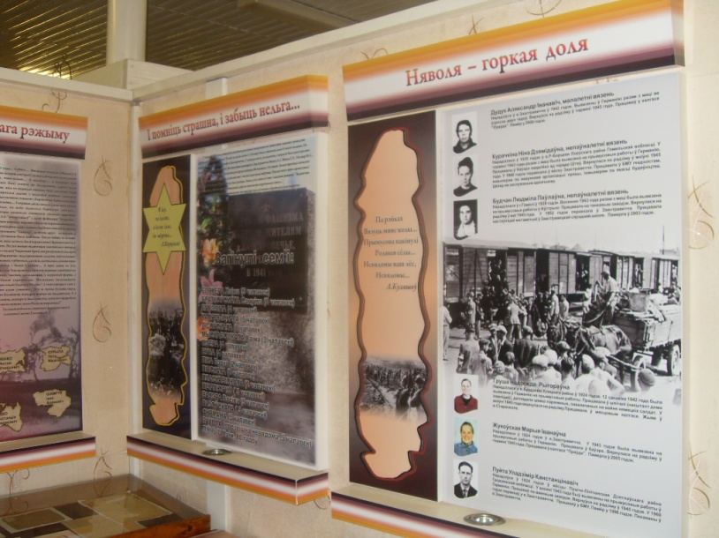
А калі ўжо другі расстрэл быў, там ужо не нашы яўрэі былі, не заастарвецкія. З Узногі, Стараселля, Астроўчыц.
Сёння на месцы іх гібелі пастаўлены помнік. 30 кастрычніка 1997 года тут прайшоў жалобны мітынг, прысвечаны памяці яўрэяў, якія загінулі ў гады Вялікай Айчыннай вайны.

Арудуючы ў вёсках, рабуючы сялянскія хаты (забіралі харчы, лепшыя сялянскія рэчы), вылюдкі думалі і пра тых, хто застаўся на тэрыторыі вялікай Германіі. Каб аблегчыць працу баўэраў, забяспечыць рабочай сілай заводы (бо многія пайшлі на фронт), немцы распачалі масавы вываз маладых працаздольных хлопцаў і дзяўчат у Германію. Некаторыя вяскоўцы не стрымаліся перад грознай сілай фашызму і сталі іх запрадаламі: хто старастам, а хто і паліцыянтам. Гэта яны, ведаючы добра мясцовае насельніцтва, дапамагалі сабраць і пераправіць на прымусовыя работы ў Германію дзве машыны маладых дужых хлопцаў і дзяўчат, а то і цэлыя сем’і . З успамінаў М.І.Жукоўскай , былога фашысцкага вязня. “Самае страшнае было пакінуць хату родных, бо ніколі не думала, што вярнуся. Памятаю, як плакалі тыя, хто прыводзіў сваіх родных на пастарунак. Нагружалі людзьмі машыны, а каб ніхто не саскочыў адтуль, садзілі ахрану з аўтаматамі і сабакамі. Так суправаджалі нас да Баранавіч. Там перагрузілі ў вагоны, забілі дошкамі вокны вагонаў, і цягнік рушыў на Захад. Што з намі будзе, ніхто не ведаў. Дарогаю мы моцна плакалі і хацелі, каб застацца жывымі усім, а як прыдзецца загінуць, дык таксама разам.
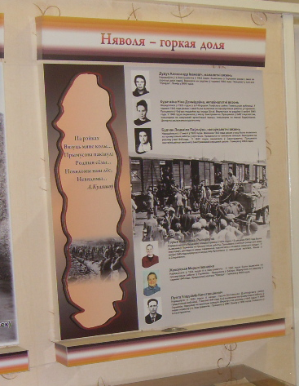
Стомленыя былі моцна, але спаць ніхто не хацеў. Дарогаю мы даведаліся, што самае страшнае, не быць там выбраным. А гэта значыць, што нас выстраяць у адзін рад і немцы, каму патрэбна будзе рабсіла, выберуць, а каго не выберуць, расстраляюць. Мне пашанцавала: мяне ўпадабала добрая гаспадыня, і я старалася там працаваць: як магла аддавала сябе ўсю. Але гэтае “дабро” было да таго часу, пакуль на фронце не загінуў яе муж. Гаспадыня і ў ва мне бачыла прычыну сямейнай трагедыі. Але такіх дзён мне прыйшлося перажыць не многа: прыйшлі рускія і аб‘явілі, што вайна скончылася і нас павязуць дамоў.
І ўсё гэта спраўдзілася . Я вярнулася дадому, да сваіх

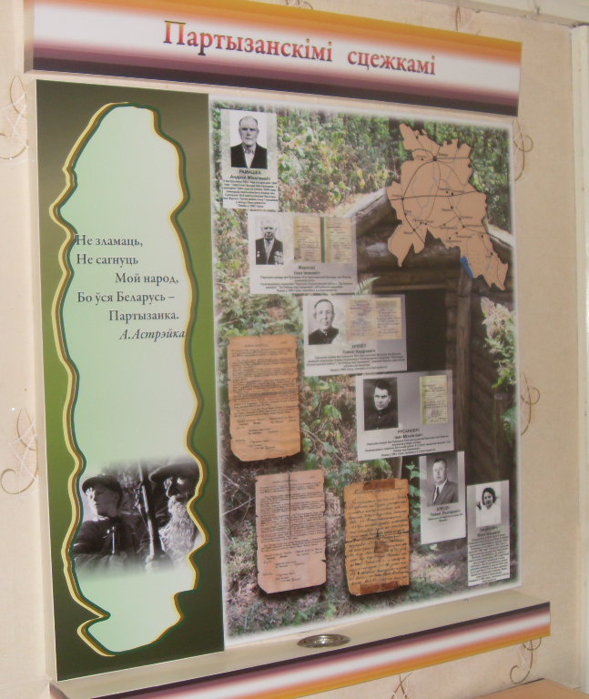
Не толькі пра сілу нямецкай улады разносіліся слухі, па вёсцы Заастравечча. Загаварылі пра тое, што вясковыя хлопцы пайшлі ў партызаны. Стварыць партызанскі атрад і дзейнічаць на карысць радзіме дапамаглі вопытныя камандзіры . Адзін з іх - гэта І.А. Рамашка. Лес стаў прытулкам, а мясцовыя жанчыны дапамагалі хлебам, вопраткай, медыкаментамі. Немцы рабілі засады выяснялі, хто пайшоў у партызаны, наладжвалі назіранні за хатамі, але партызанскі рух шырыўся. Каб паказаць, як умеюць немцы мсціць партызанам, фашысты сагналі жыхароў вёскі Колкі ў гумно і падпалілі жывых людзей. Але і гэтага было мала, каб паставіць людзей на калені. Фронт шырыўся. Ішла масавая мабілізацыя. Новае моцнае папаўненне – новае моцнае процістаянне праціўніку. І толькі аб’яднаўшыся, усе вяскоўцы дапамаглі свету прыблізіць Перамогу.
Дзве даты назаўсёды ўвайшлі ў гісторыю чалавечай цывілізацыі – 22 чэрвеня 1941г. і 9 мая 1945г. Іх раз’ядноўвае 1418 дзён і начэй, абпаленых разлютаваным полымем бязлітаснай, разбуральнай і кровапралітнай вайны.
А аб’ядноўвае гераічная барацьба народаў былога Савецкага Саюза з фашысцкай Германіяй і яе саюзнікамі, якую яны вымушаны былі весці не па сваёй віне. Шлях да Перамогі быў доўгім і цяжкім.
Загінулі ці прапалі без вестак – 25 чалавек;
Нанесена страт нямецка-фашысцкімі захопнікамі і іх саўдзельнікамі на суму – 675904.
Карным атрадам з г.Баранавічы спалены будынак школы, расстраляна яўрэяў – 67 чалавек.

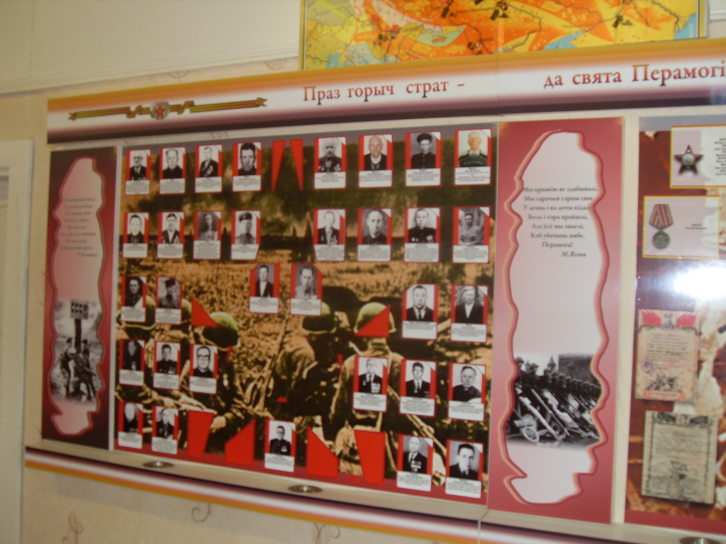
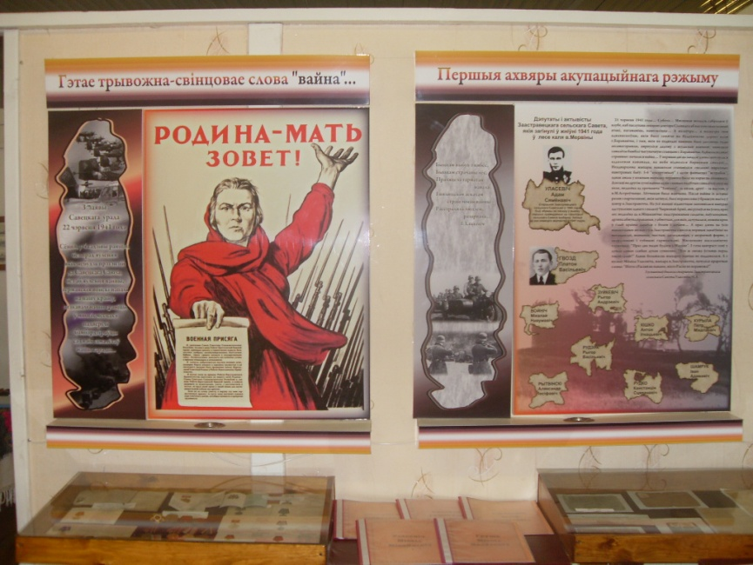

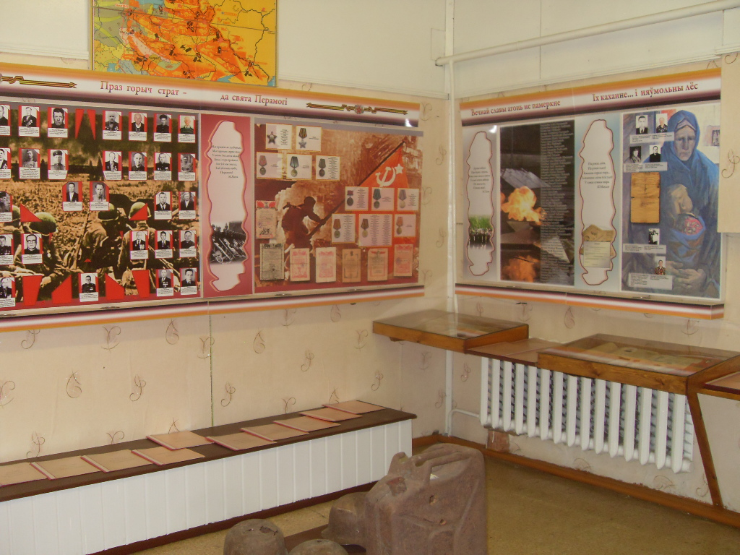

70 гадоў прайшло з дня заканчэння вайны, але Перамога не старэе. Пройдзе яшчэ сто гадоў, але яна ўсё роўна будзе такой жа маладой, жаданай і са слязамі на вачах, як і ў сорак пятым. Яна будзе заставацца такой да тых часоў, пакуль будзе жыць памяць.
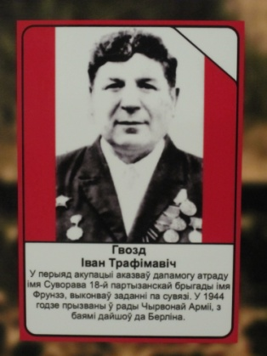
На працягу ўжо некалькіх гадоў наша экспедыцыйная група, створаная пры школьным гісторыка-этнаграфічным музеі, вядзе пошукавую работу для папаўнення каштоўных калекцый, якія сведчаць пра слаўныя старонкі гістарычнага мінулага нашага народа.
Мы разумеем, што усё далей ад нас пераможны май 45-га, усё менш застаецца сярод нас удзельнікаў і сведкаў Вялікай Айчыннай вайны. таму з кожным годам сустрэчы з імі становяцца асабліва каштоўнымі. Час няўмольны, і мы, нашчадкі Вялікай Перамогі спяшаемся на сустрэчу са свяякамі, роднымі, блізкімі салдатаў той вайны. Чарговая сустрэча адбылася з Карсюк Валянцінаю Іванаўнаю. дачкою ўдзельніка Вялікай Айчыннай вайны Гвазда Івана Трафімавіча.
Ад яе мы даведаліся, што Іван Трафімавіч нарадзіўся 14 красавіка 1924 года ў в.Логнавічы Клецкага раёна Мінскай вобласці, беспартыйны. Да вайны меў чатыры класы адукацыі, пасля вайны закончыў 7 класаў Заастравецкай сярэдняй школы. Асноўная гражданская спецыяльнасць – столяр (ф), спецыяльнасць да прызыву ў армію – сапожнік (ф). Ваенную прысягу прыняў у 1945 годзе і залічаны ў 45 запасны стралковы полк, воінскае званне па штату – стралок (ф).
Да прызыву ў дзеючую армію палдтрымліваў сувязь з партызанамі, аб чым сведчыць спраўка (ф).
26 красавіка 1945 года быў цяжка паранены і з дыягназам “асколачнае раненне чэрапа” знаходзіўся на лячэнні ў шпіталі вайсковай часці № 39527 (ф). Пасля выздараўлення вярнуўся ў воінскую часць і быў дэмабілізаваны дадому. Інвалід ІІ-ой групы.
За ўдзел у баявых аперацыях Іван Трафімавіч узнагароджваўся Вярхоўным галоўнакамандуючым Маршал Савецкага Саюза Пахвальнымі лістамі. Сярод урадавых узнагарод значацца ордэн “Красной звезды” № 1357972, медалі “За взятие Берлина”, “За победу над Германией”, ордэн “Айчыннай вайны І ступені”, юбілейныя медалі. У сувязі з 55-ай гадавінай Перамогі ў Вялікай Айчыннай вайне 1941-1945 гадоў уручаны знак “Ветеран войны 1941-1945 гг.”
Прайшоў ўжо амаль 71 год пасля заканчэння Вялікай Айчыннай вайны. Сёння мы жывём пад мірным небам і з цяжкасцю можам уявіць, як калісьці на нашай зямлі ішла гэта бязлітасная вайна, як забівалі дзяцей і разлучалі іх з матулямі, як ставілі вопыты на хлопчыках і дзяўчынках, на ваеннапалонных. А, між тым, так было. Мы гэта ведаем, і сэрца сціскаецца ад болю… Наш народ змог адстаяць сваю незалежнасць, і цяпер Дзень Перамогі для нас – найвялікшае свята.

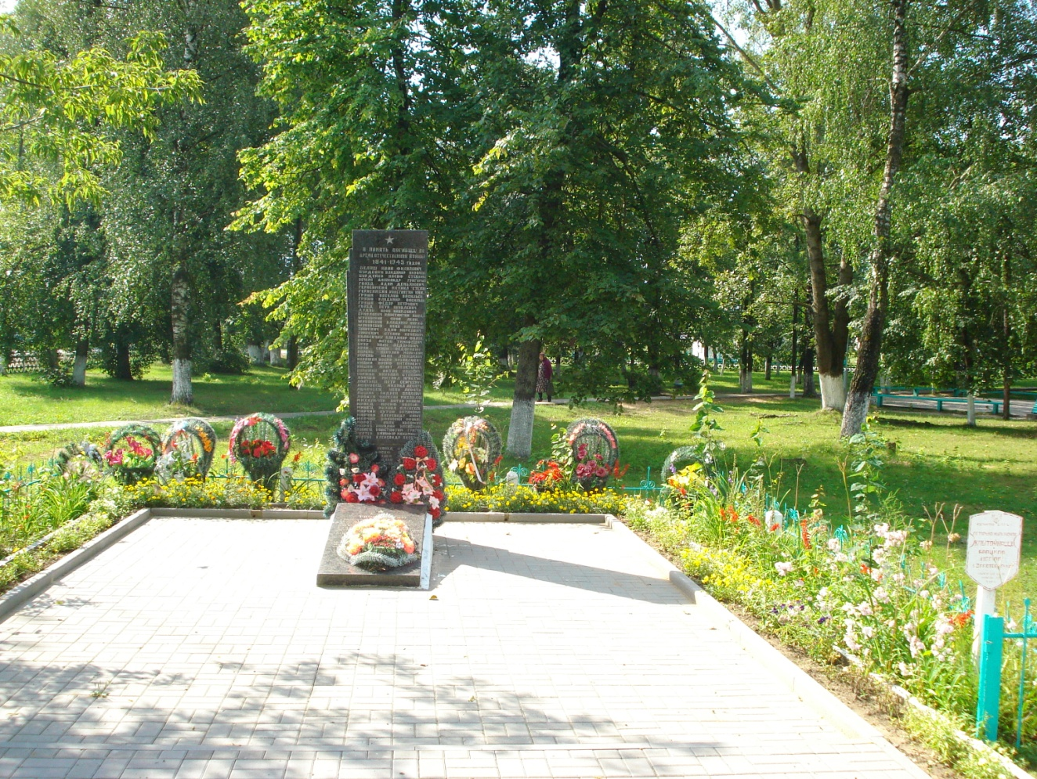

БРАЦКАЯ МАГІЛА ВОІНАЎ І ПАРТЫЗАН,
ПОМНІК ЗЕМЛЯКАМ

Брацкая магіла размешчана ў цэнтры аграгарадка. Тут пакоіцца прах 7 воінаў і партызан, што загінулі ў Вялікую Айчынную вайну. Сярод іх 4 партызаны 18-ай брыгады імя М.В.Фрунзе, якія загінулі 26.06.1944 года. У 1975 годзе пастаўлена стэла. Помнік ушаноўвае таксама памяць 3 землякоў, якія загінулі ў 1917-1926 гадах у барацьбе за Савецкую ўладу, і 67 землякоў, што аддалі жыццё за Радзіму ў Вялікую Айчынную вайну ці былі загублены нямецка-фашысцкімі захопнікамі.

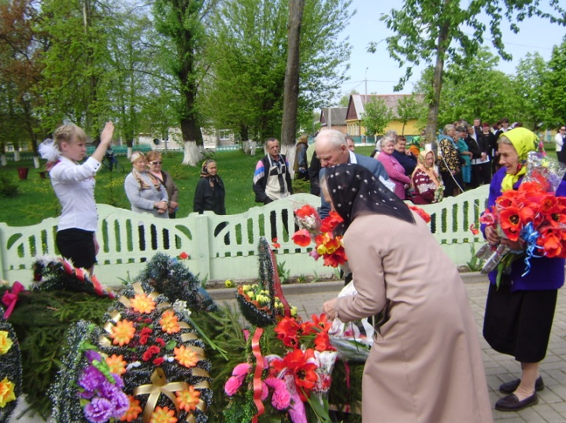

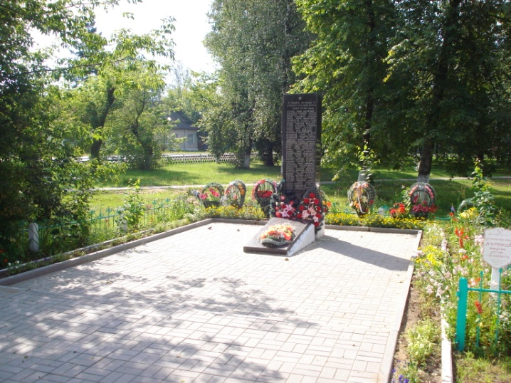

МЕМАРЫЯЛЬНАЯ ДОШКА Ў ГОНАР
ЛЯЎКОВІЧА АРКАДЗІЯ ФЁДАРАВІЧА

На будынку ДУА “Заастравецкая сярэдняя школа Клецкага раёна” устаноўлена ў гонар партызана-разведчыка атрада імя Суворава 18-ай брыгады імя М.В.Фрунзе А.Ф.Ляўковіча, які загінуў у чэрвені 1944 года ў барацьбе з нямецка-фашысцкімі захопнікамі.
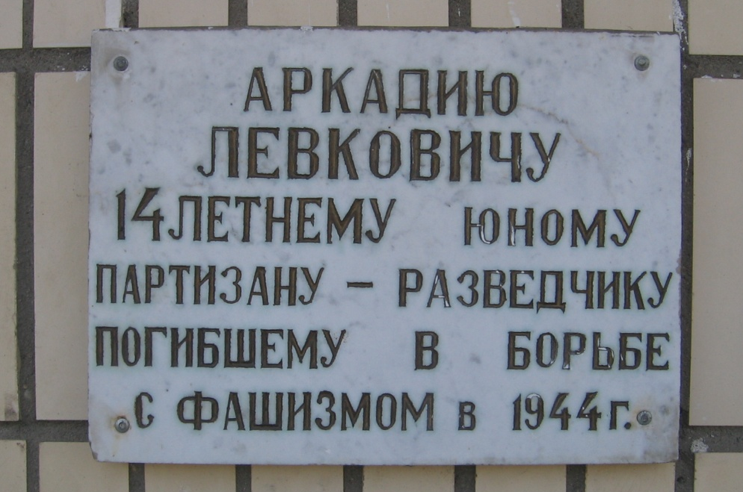

ПОМНІК МІРНЫМ ЖЫХАРАМ ЯЎРЭЙСКАЙ НАЦЫЯНАЛЬНАСЦІ, АХВЯРАМ ФАШЫСЦКАГА РАССТРЭЛУ 1941 ГОДА

Устаноўлены ў 2005 годзе. Ушаноўвае памяць мірных жыхароў в.Заастравечча яўрэйскай нацыянальнасці, якія ў верасні 1941 года былі расстрэлены карным атрадам горада Баранавічы.
Па сведчанні жыхароў агр.Заастравечча Мінец А.П., Мінец Г.Р., Несцер М.С., Кокань Н.У.: “ У першым яўрэйскім расстрэле загінула 86 чалавек з 18 сямей. Затым прыгналі некалькі чалавек, прымусілі выкапаць за вёскай яму і звезці туды целы мёртвых. Пасля гэтага яшчэ арыштавалі больш за 50 чалавек. Патроны не сталі траціць. Амаль усіх скінулі ў яму і закапалі жывымі. Відавочцы сцвярджаюць, што на працягу некалькі дзён на тым месцы варушылася зямля”.
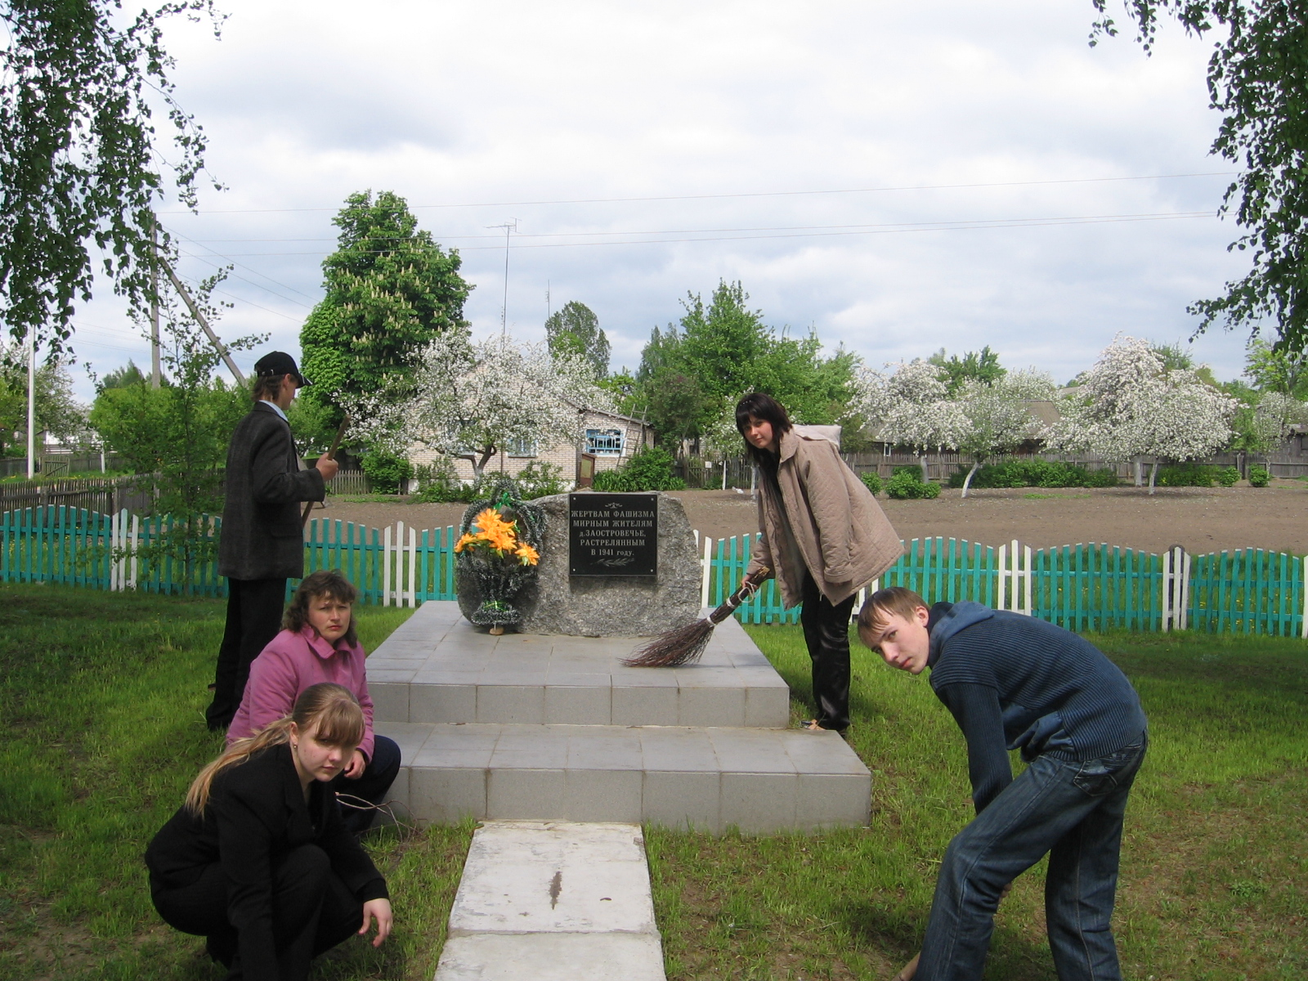
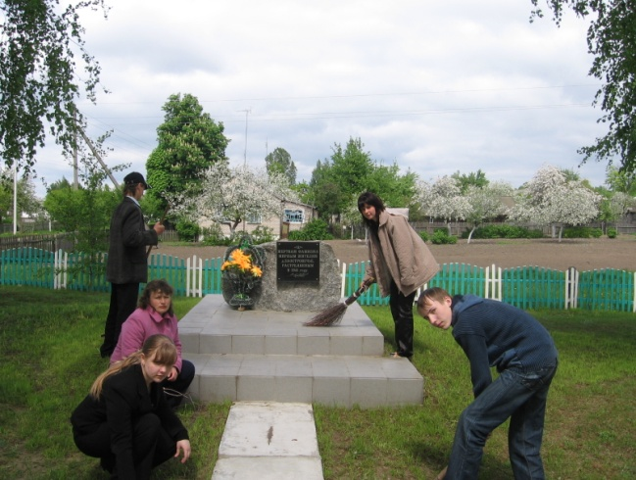

КРЫЖ ПАЎСТАНЦАМ
КАСТУСЯ КАЛІНОЎСКАГА

Крыж быў устаноўлены польскімі ўладамі ў 1937 годзе ў памяць аб 40 паўстанцах Клеччыны пад камандаваннем Антонія , якія загінулі ў 1863 годзе каля ўрочышча Пчальнікі, што знаходзіцца побач з в.Заастравечча.
З цягам часу крыж згінуў. У 1993 годзе з нагоды 130-годдзя бітвы з царскімі жандармамі ўстаноўлыны новы дубовы крыж.

